**BỘ GIÁO DỤC VÀ ĐÀO TẠO**

**TRƯỜNG CAO ĐẲNG THỰC HÀNH FPT POLYTECHNIC**

**-----0O0----**



**DỰ ÁN 1**

**Đề tài:**

**Homebook**

|  |  |
| --- | --- |
| **Giáo viên hướng dẫn:**  **Lớp:** | Nguyễn Đức Anh Tuấn  **CP17310** |
| **Sinh viên thực hiện:** | Nguyễn Đức Hiếu  Nguyễn Thành Lợi  Nguyễn Đặng Thành Dương  Bạch Văn Hiếu  Đỗ Viết Tùng |
|  |  |

***Hà Nội – 2022***

**NHẬN XÉT**

**(Của giáo viên hướng dẫn)**

……………………………………………………………………………………………………………………………………………………………………………………………………………………………………………………………………………………………………………………………………………………………………………………………………………………………………………………………………………………………………………………………………………………………………………………………………………………………………………………………………………………………………………………………………………………………………………………………………………………………………………………………………………………………………………………………………………………………………………………………………………………………………………………………………………………………………………………………………………………………………………………………………………………………………………………………………………………………………………………………………………………………………………………………………………………………………………………………………………………………………………………………………………………………………………………………………………………………………………………………………………………………………………………………………………………………………………………………………………………………………………………………………………………………………………………………………………………………………………………………………………………………………………………………………………………

Giáo viên hướng dẫn ký, ghi rõ họ tên

***Ghi chú:***

*- Phần này bắt buộc với tất cả đề tài*

**NHẬN XÉT**

**(Của hội đồng phản biện)**

……………………………………………………………………………………………………………………………………………………………………………………………………………………………………………………………………………………………………………………………………………………………………………………………………………………………………………………………………………………………………………………………………………………………………………………………………………………………………………………………………………………………………………………………………………………………………………………………………………………………………………………………………………………………………………………………………………………………………………………………………………………………………………………………………………………………………………………………………………………………………………………………………………………………………………………………………………………………………………………………………………………………………………………………………………………………………………………………………………………………………………………………………………………………………………………………………………………………………………………………………………………………………………………………………………………………………………………………………………………………………………………………………………………………………………………………………………………………………………………………………………………………………………………………………………………

HĐ phản biện ký, ghi rõ họ tên

***Ghi chú:***

*- Phần này bắt buộc với tất cả đề tài*

## **MỤC LỤC**

**MỤC LỤC** 4

LỜI MỞ ĐẦU 5

1.1. Giới thiệu đề tài 7

1.1.1. Khảo sát - xây dựng ý tưởng 7

1.1.3. Ý tưởng – Mục đích đề tài 7

1.1.4. Đối tượng tham gia vào dự án 8

1.2. Sơ đồ làm việc nhóm 9

1.3. Các công cụ và công nghệ sử dụng 9

1.3.1. Các công cụ 9

1.3.2. Các công nghệ 10

PHẦN 2: PHÂN TÍCH NỘI DUNG – THIẾT KẾ HỆ THỐNG 10

2.1. Phân tích nội dung 10

2.1.1. Sơ đồ hệ thống 10

2.1.2. Mô tả nội dung, chức năng 11

2.1.3. Ma trận phân quyền các chức năng 12

2.1.4. Chức năng hệ thống 13

3.1. Giao diện quản trị 51

3.2. Giao diện khách hàng 53

PHẦN 4: XÂY DỰNG CƠ SỞ DỮ LIỆU 55

4.1. Mô hình ERD 55

4.2. Thiết kế chi tiết các bảng 56

PHẦN 5: MỞ RỘNG 56

5.1. Công cụ quản lý công việc 56

5.2. Công cụ liên lạc 56

PHẦN 6: TỔNG KẾT 58

6.1. Thời gian phát triển dự án 58

6.2. Mức độ hoàn thành dự án 58

6.3. Những khó khăn, rủi ro khi gặp phải và cách giải quyết 58

6.4. Những bài học rút ra trong quá trình làm dự án 58

## LỜI MỞ ĐẦU

Trong hơn hai thập kỷ qua, du lịch giải trí là điều không thể thiếu trong cuộc sống của chúng ta. Bất kể là xuân hạ thu đông, hay thậm chí ngay cả trong thời kỳ suy thoái, vẫn có những người đi du lịch, tham quan khắp nơi. Do đó, Khi có kế hoạch đi du lịch bạn sẽ phải chuẩn bị trước việc chỗ ngủ. Đây được xem là công đoạn khá quan trọng bởi một nơi ngủ nghỉ thoải mái sẽ giúp cho bạn một tâm trạng đi chơi vui vẻ. việc lựa chọn nhà nghỉ, khách sạn là điều cần thiết, Vậy làm thế nào để đặt phòng khách sạn tiện lợi ? Với việc công nghệ phát triển như hiện nay bạn có thể đặt khách sạn ngay trên chiếc điện thoại của mình. Homebook là **ứng dụng tìm nhà nghỉ** , khách sạn dễ dàng, tiện lợi. Ứng dụng này không những cho phép bạn tìm phòng ở Việt Nam mà ngay cả khi ra nước ngòai bạn cũng có thể sử dụng. Homebook là một trong những lựa chọn tìm kiếm khách sạn nhanh chông, giúp người dùng có thể tìm kiếm những khách sạn phù hợp với nhu cầu của họ.

PHẦN 1: GIỚI THIỆU CHỨC NĂNG – HỆ THỐNG

* 1. Giới thiệu đề tài
     1. Khảo sát - xây dựng ý tưởng

Trong những năm qua nhờ đường lối mới của Đảng, Nhà nước về kinh tế và mở rộng ngoại giao với nhiều nước cộng với điều kiện chính trị ổn định đã tạo điều kiện cho du lịch phát triển. Với tốc độ nhanh, tính đến năm 1997 đã lên tới 1,7 triệu khách quốc tế thêm vào đó có số lượng khách trong nước đi du lịch ở Việt Nam cũng đã tăng lên đáng kể. Khách sạn - cơ sở vật chất của ngành du lịch cũng đã được các ban ngành, đoàn thể, công ty trách nhiệm hữu hạn, đối tác liên doanh với nước ngoài - đã đổ xô vào việc nâng cấp, cải tạo xây dựng mới khách sạn với hy vọng có thể đáp nhu cầu chỗ ở và thu được lợi nhuận. Vậy làm thế nào để đặt phòng khách sạn nhanh chóng, tiện lợi? Với việc công nghệ phát triển như hiện nay bạn có thể đặt khách sạn ngay trên chiếc điện thoại của mình. Hiện nay đang có rất nhiều người đang phân vân chọn lựa khách sạn, khó khăn chọn lọc thông tin ( vì thông tin họ thường hay nói chung chung ) . Nên mọi người điều có nhu cầu tìm kiếm những app đặt phòng mà vẫn chưa biết chọn app nào. Vì thế nên nhóm chúng mình đã có ý tưởng sẽ tạo ra mốt ứng dụng giúp mọi người chọn lọc thông tin tốt và nhanh chóng tìm đặt được phòng với giá cả. Ứng dụng Homebook có thể là lựa chọn hàng đầu mà mọi người nên trải nghiệm qua. Nó có thể hỗ trợ khách du lịch, các bạn công sở hay đi công tác mà vẫn chưa chọn được phòng mình mong muốn.

- Lợi ích :

• Tiện lợi, nhanh chóng

• Có nhiều lựa chọn và biết trước thông tin khách sạn

• Chủ động và tiết kiệm chi phí

• Thay đổi và hủy dễ dàng

- Điểm mạnh: dễ tìm kiếm , được chọn lọc kỹ, nhiều thông tin về khách sạn độc đáo, bắt mắt, với giá cả hợp lý

* + 3. Ý tưởng – Mục đích đề tài

Ứng dụng Homebook là một ứng dụng cho phép người dùng tìm kiếm đặt phòng một cách nhanh chông mà không phải mất công đi đến các địa điểm tìm kiếm khách sạn và hỏi thông tin của phòng. Với giao diện đẹp, dễ sử dụng chắc chắn rằng app sẽ mang lại cho người dùng một trải nghiệm tuyệt vời với nhiều chức năng. Khi mở app sẽ hiển thị logo của khách sạn 3 giây sau đó chuyển đến màn hình Chính, trong màn hình Chính trên cùng hiển thị textView tên người dùng, phía dưới nó là form tìm kiếm. bên dưới form tìm kiếm là các Toggle button để lọc thông tin phòng và listView hiển thị phòng khách sạn, dưới cùng là bottom navigation: home, favorite room, order, user.

- Màn hình home hiển thị danh sách các phòng, khi người dùng click vào sẽ hiển thị thông tin chi tiết các phòng, nếu người dùng chọn đặt phòng các phòng đã được đặt sẽ chuyển vào màn order.

- Màn hình favorite room hiển thị danh sách các phòng được yêu thích.

- Màn hình order hiển thị danh sách các phòng đã đặt, nếu chưa đến ngày ở người dùng có thể hủy đặt phòng và bị trừ 5% tiền đặt phòng, nếu status là ngày người dùng đã đặt thì sẽ không thể hủy phòng.

- Màn hình user sẽ hiển thị các chức năng con: quản lí tài khoản, đổi mật khẩu, nạp tiền, liên hệ, thông tin phòng, và đăng xuất.

* Chức năng quản lí tài khoản cho phép người dùng thay đổi avatar, tên người dùng.
* Chức năng nạp tiền: khi người dùng nhập số tiền cần nạp sẽ chuyển vào trạng thái chờ xác nhận.
  + 1. Đối tượng tham gia vào dự án

Các đối tượng tham gia vào dự án của chúng em:

* + - * Đối tác
      * Người dùng
      * Admin

* 1. Sơ đồ làm việc nhóm

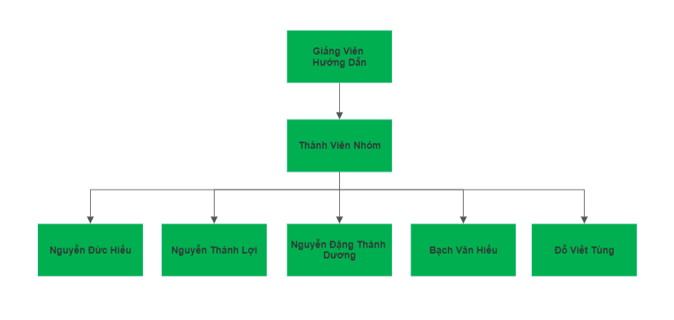

* 1. Các công cụ và công nghệ sử dụng
     1. Các công cụ

|  |  |  |
| --- | --- | --- |
| Android studio: | Figma: | Diagrams: |
| android-studio-logo – Quantow | Figma logo transparent PNG - StickPNG |  |
| Github: | Trello: | Discord: |
| GitHub Logos and Usage · GitHub | Trello - Free logo icons | Discord's Branding Guidelines |

* + 1. Các công nghệ

*­* \

SQLITE

## PHẦN 2: PHÂN TÍCH NỘI DUNG – THIẾT KẾ HỆ THỐNG

1. 1. Phân tích nội dung
      1. Sơ đồ hệ thống

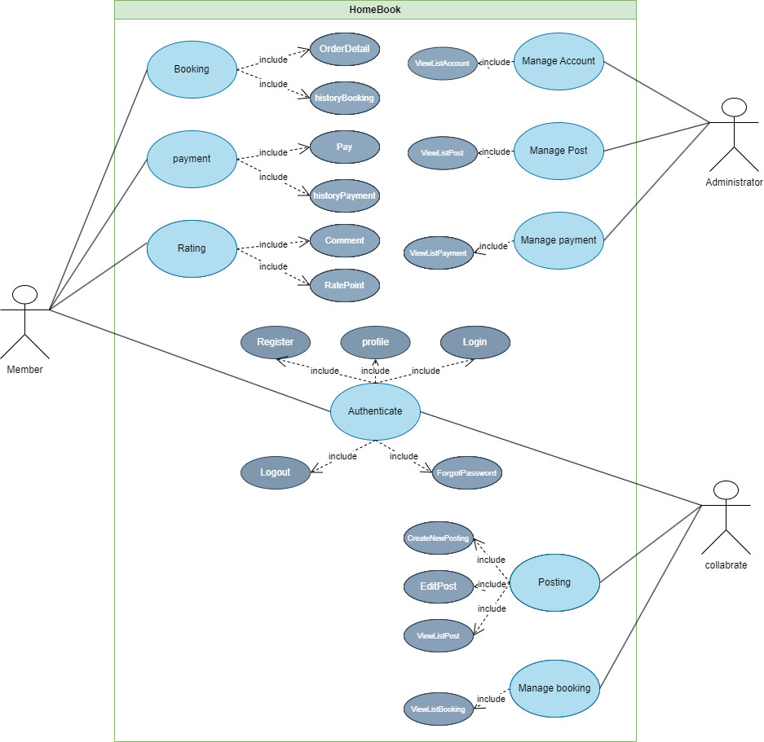

* + 1. Mô tả nội dung, chức năng

|  |  |  |  |  |
| --- | --- | --- | --- | --- |
| **STT** | **Chức năng** | **Nội dung** | **Input** | **Output** |
| 1 | Màn hình chao | Khi người dùng mở ứng dụng sẽ hiển thị logo khoảng 3s | Thông tin logo | Hiển thị logo của ứng dụng |
| 2 | Đăng ký | Người dùng đăng ký tài khoản để trở thành member(thành viên), Collaborate(đối tác) có thể xem phòng chi tiết, đặt phòng. | Thông tin tài khoản. | Hiển thị kết quả đăng ký, tự động đăng nhập nếu kết quả thành công. |
| 3 | Đăng nhập | Người dùng và đối tác đăng nhập để sử dụng các chức năng có được từ chức năng phân quyền cấp cho. | Email và mật khẩu. | Hiển thị kết quả đang nhập và chuyển hướng ra trang chủ nếu đăng nhập thành công. |
| 4 | Màn hình chính | Hiển thị form tìm kiếm và danh sách các phòng, phía dưới bottom nav có các item home, phòng yêu thích, đơn hàng, thông tin cá nhân | Thông tin các phòng | Hiển thị ra một số phòng nổi bật |
| 5 | Home | Input tìm kiếm phòng theo tên hoặc theo địa điểm, các button lọc theo các hotel, apartment, homestay | Tìm kiếm phòng | Hiển thị danh sách các phòng |
| 6 | Yêu thích | Hiển thi các hotel, homestay, apartment được yêu thích | Yêu thích phòng | Liệt kê ra những phòng dã được yêu thích |
| 7 | Order | Hiển thị thông tin các phòng mà người dùng đã đặt hàng, thanh toán nếu người dùng click button xác nhận | Thông tin phòng và đặt phòng | Thông báo đặt phòng thanh công |
| 8 | Quản lí tài khoản | Thay đổi avatar và tên người dùng | Chọn ảnh và nhập tên người dùng để thay đổi thông tin mới | Thông báo thay đổi thành công |
| 9 | Đổi mật khẩu | Thay đổi mật khẩu cũ | Nhập mật khẩu cũ, nhập và xác nhận mật khẩu mới | Thông báo thay đổi mật khẩu thành công |
| 10 | Thông tin ứng dụng | Hiển thị thông tin của ứng dụng |  |  |
| 11 | Liên hệ | Liên hệ qua facebook, gmail |  |  |
| 12 | Đối tác | Thêm sửa xóa hotel, apartment,, homestay |  | Hiển thị lên màn hình chính |
| 13 | Admin | Quản lí tài khoản, thêm tiền |  |  |

* + 1. Ma trận phân quyền các chức năng

|  |  |  |  |  |
| --- | --- | --- | --- | --- |
| **STT** | **Chức năng** | **Người dùng** | **Đối tác** | **Admin** |
| 1 | Màn hình chào | ✓ | ✓ | ✓ |
| 2 | Đăng ký | ✓ | ✓ |  |
| 3 | Đăng nhập | ✓ | ✓ | ✓ |
| 4 | Màn hình chính | ✓ | ✓ |  |
| 5 | Home | ✓ | ✓ |  |
| 6 | Yêu thích | ✓ | ✓ |  |
| 7 | Order | ✓ | ✓ |  |
| 8 | Quản lí tài khoản | ✓ | ✓ |  |
| 9 | Đổi mật khẩu | ✓ | ✓ |  |
| 10 | Thông tin ứng dụng | ✓ | ✓ | ✓ |
| 11 | Liên hệ | ✓ | ✓ | ✓ |
| 12 | Thêm phòng |  | ✓ |  |
| 13 | Sửa phòng |  | ✓ |  |
| 14 | Xóa phòng |  | ✓ |  |
| 15 | Nạp tiền | ✓ |  |  |
| 16 | Xác nhận nạp tiền |  |  | ✓ |

Mô tả chi tiết các chức năng

* + 1. Chức năng hệ thống

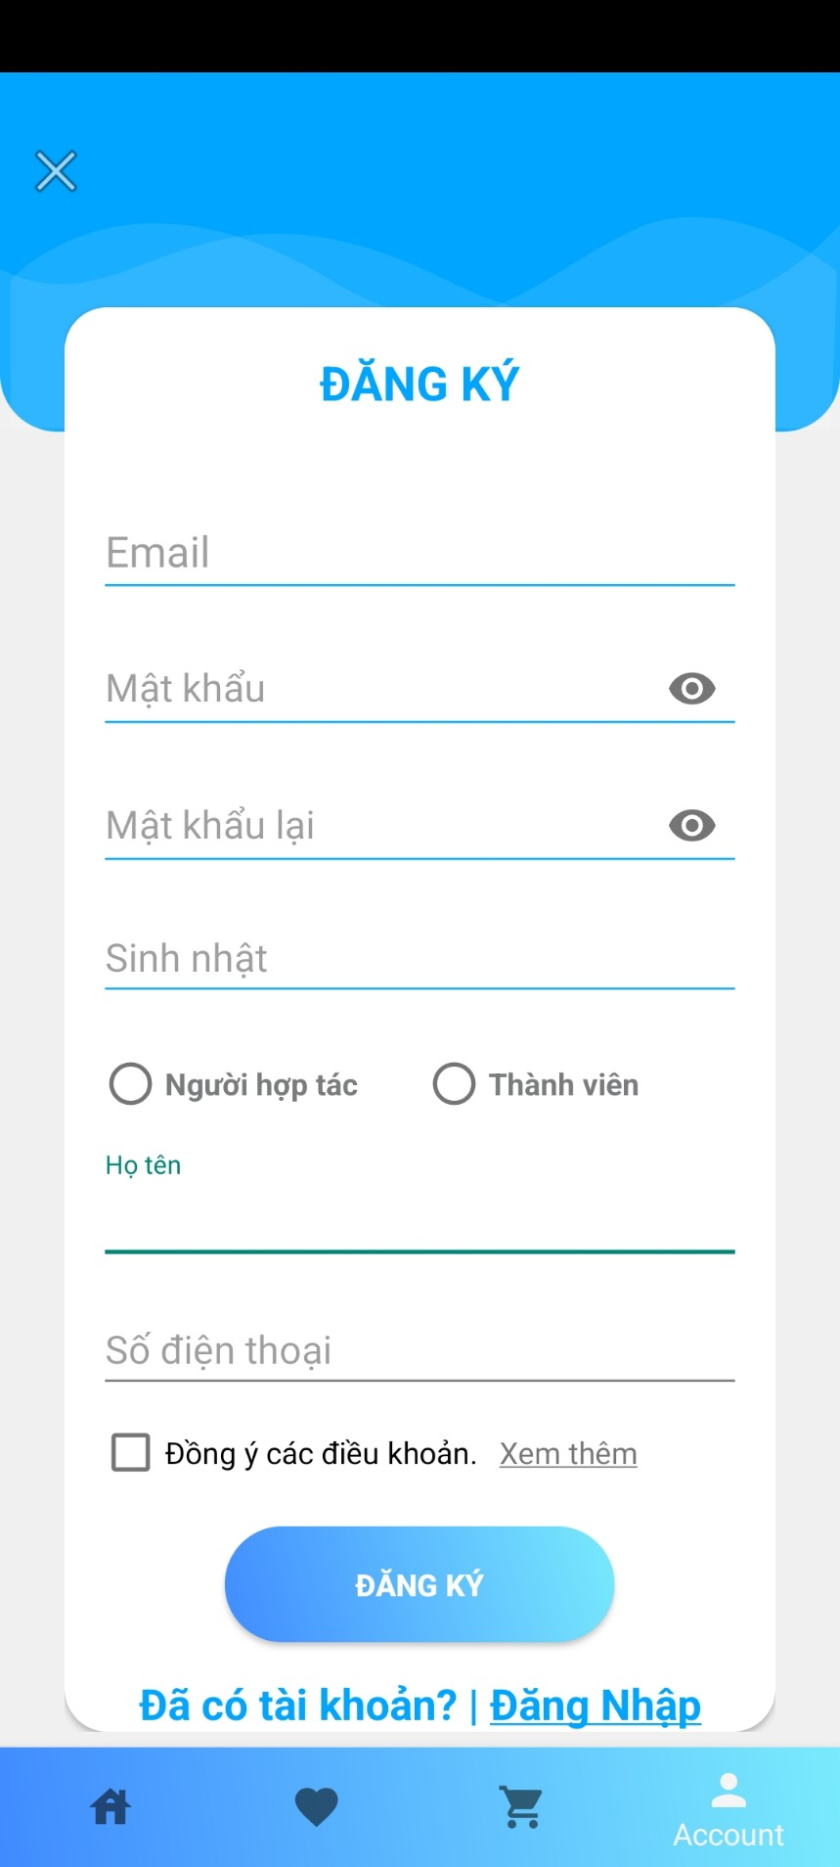

*Hình 2.2: Mockup đăng ký tài khoản*

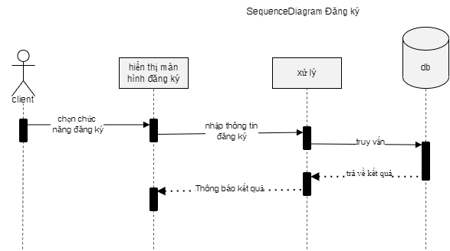

*Hình 2.2: Sequence diagram đăng ký tài khoản*

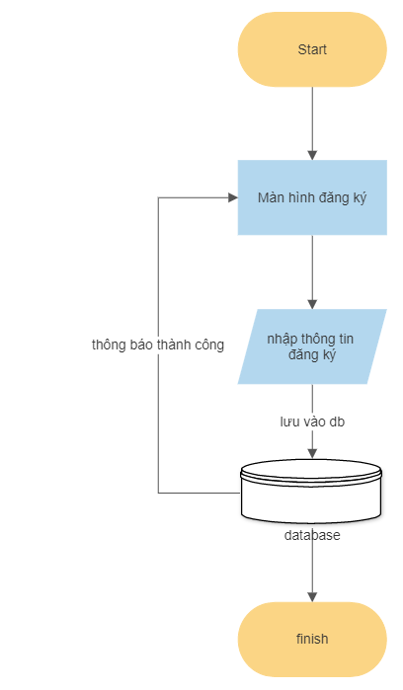

*Hình 2.2: Flowchart Đăng kí tài khoản*

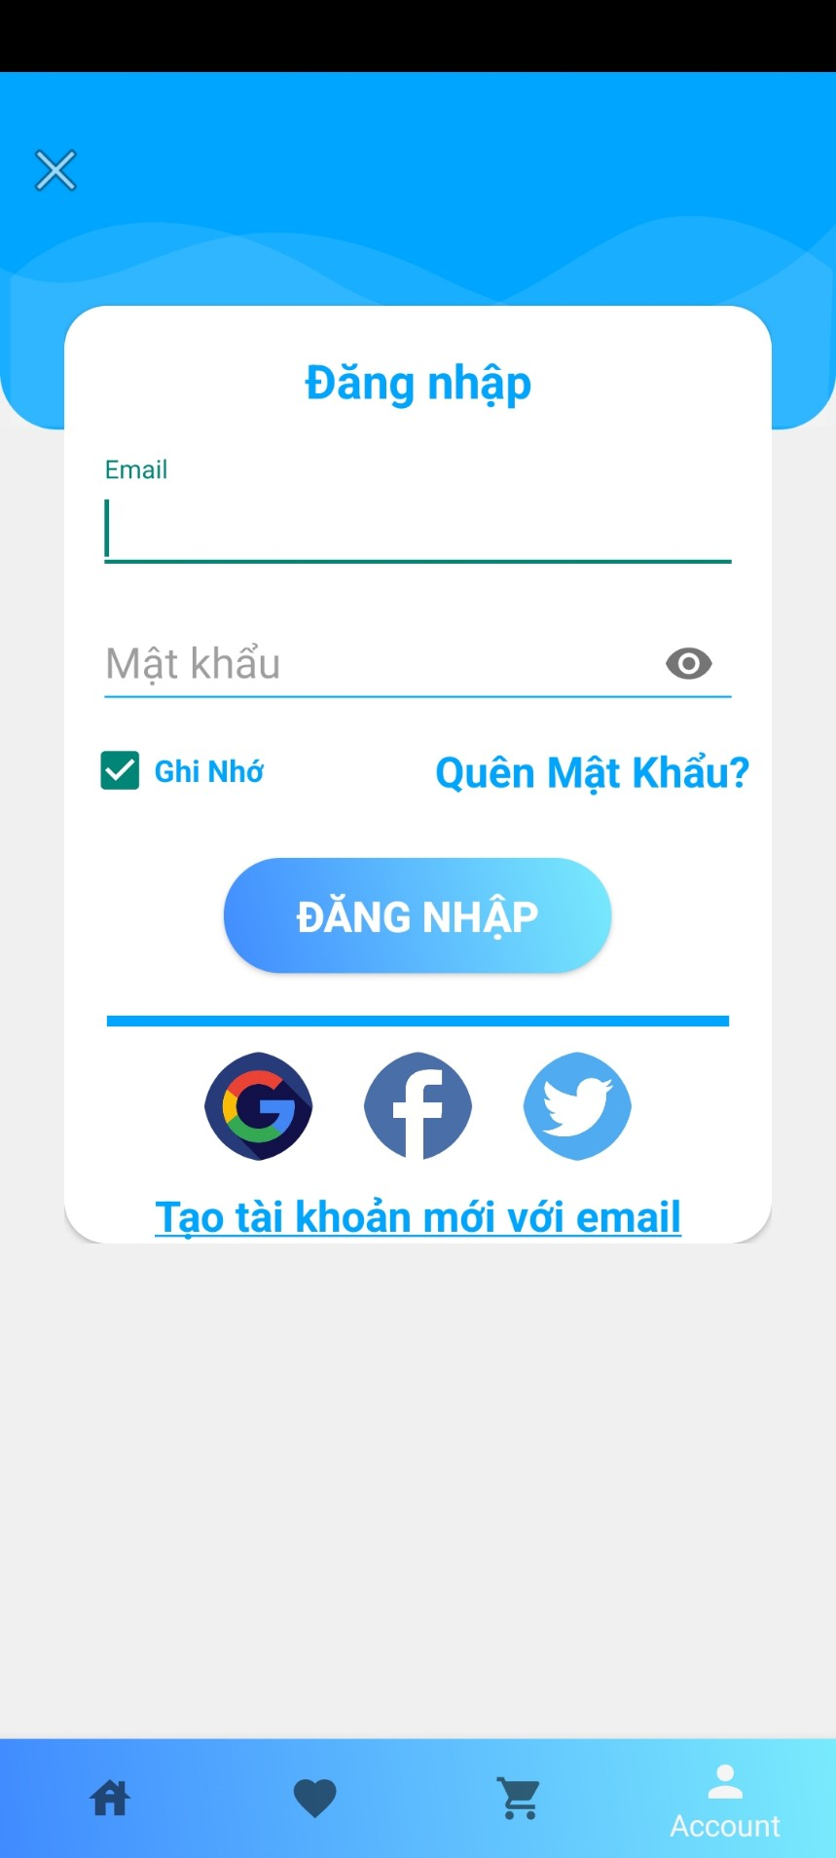

*Hình 2.3.: mockup đăng nhập*

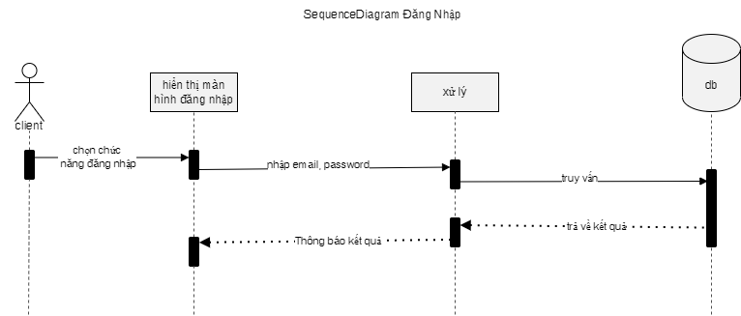

*Hình 2.3.: sequenceDiagram đăng nhập*

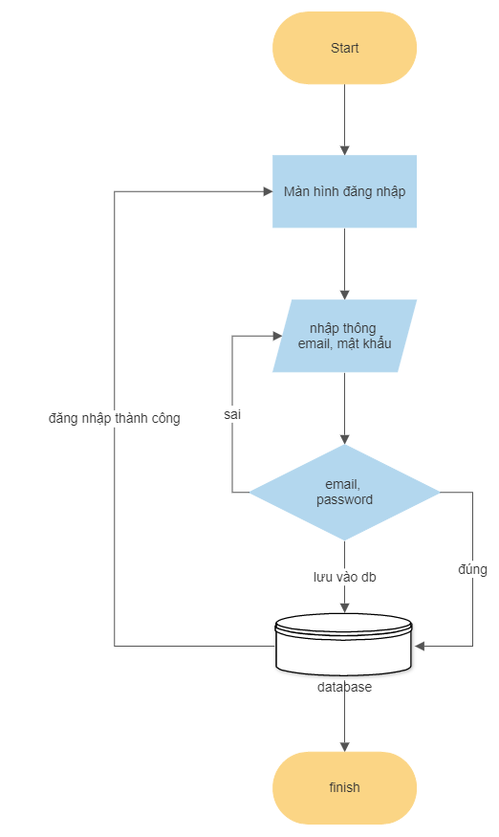

*Hình 2.3.: Flowchart đăng nhập*

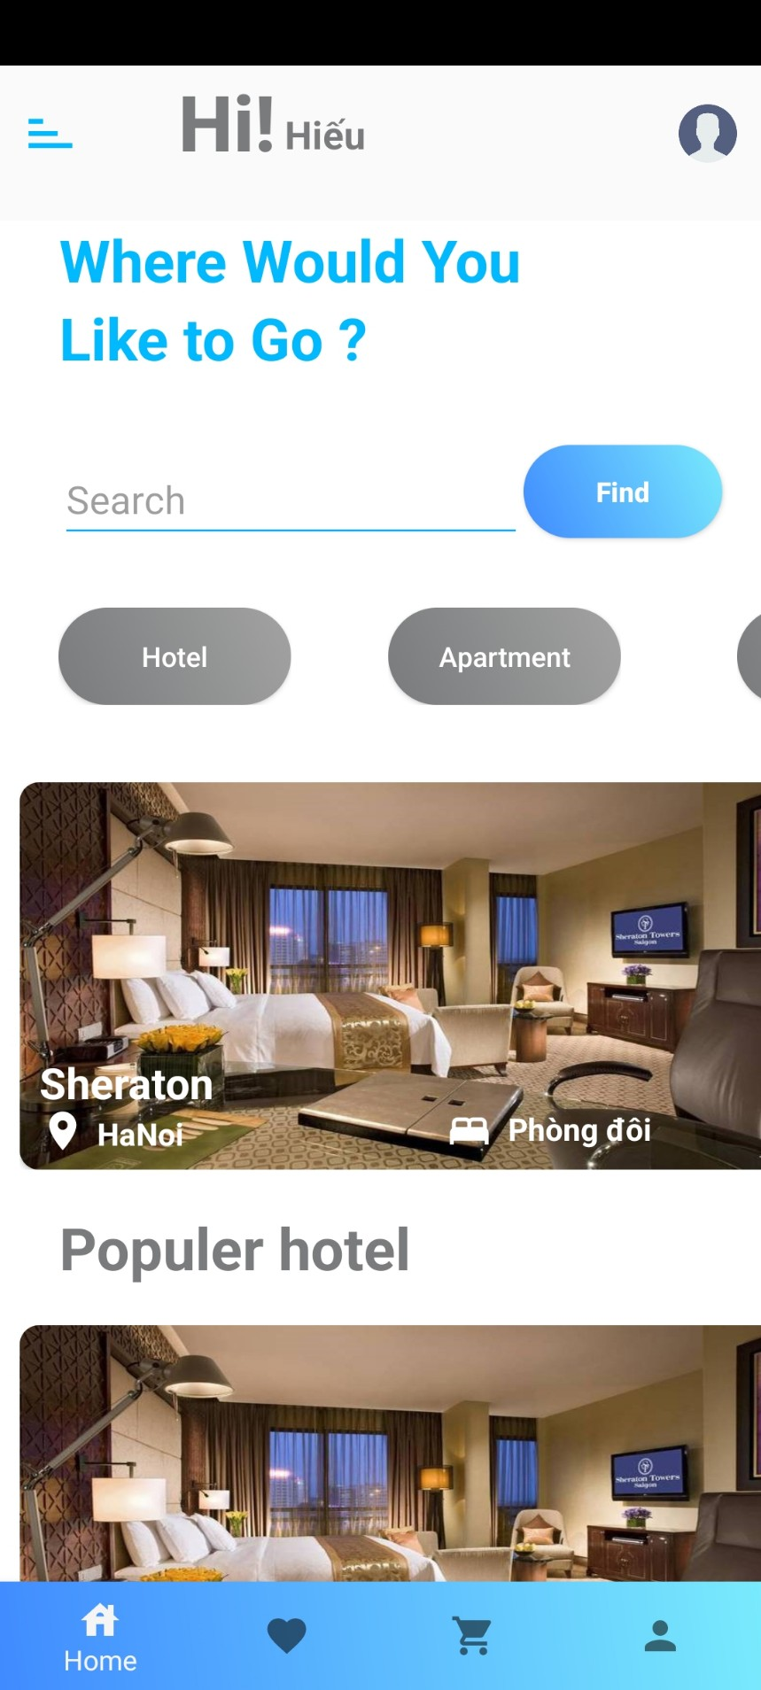

*Hình 2.4.: mockup Home*

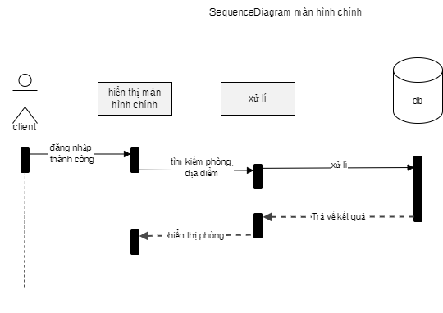

*Hình 2.4.: sequenceDiagram Home*

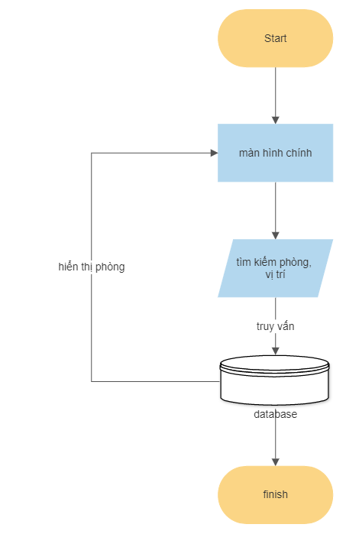

*Hình 2.4.: Flowchart Home*

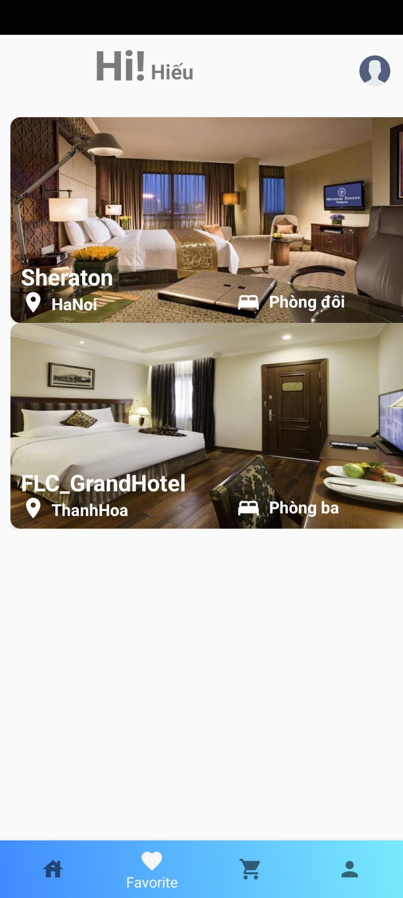

*Hình 2.5.: mockup yêu thích*

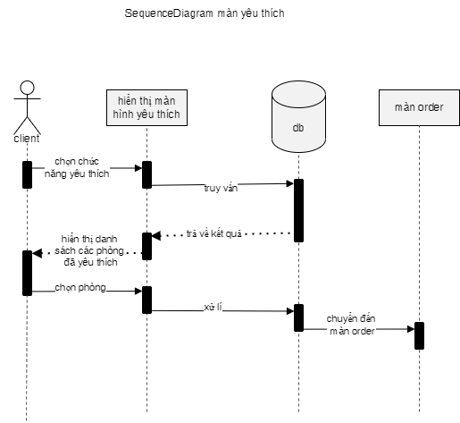

*Hình 2.5.: sequenceDiagram yêu thích*

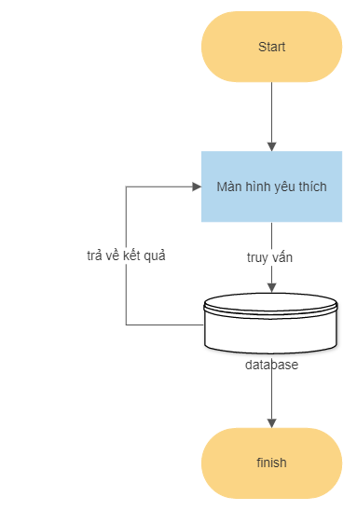

*Hình 2.5.: Flowchart yêu thích*

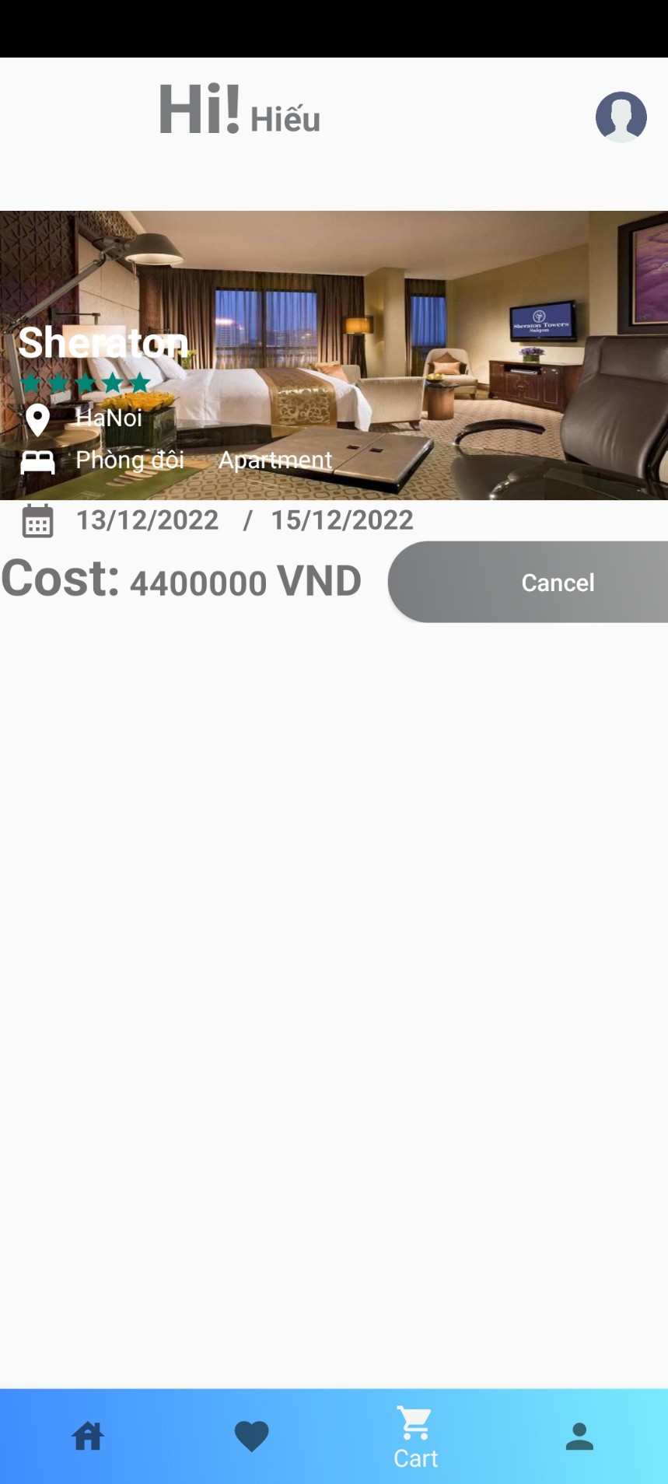

*Hình 2.6: mockup order*

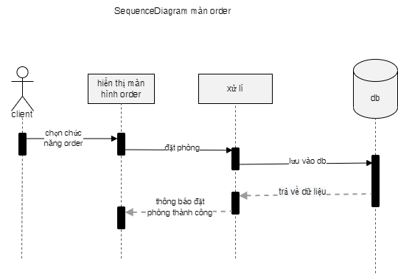

*Hình 2.6: sequenceDiagram order*

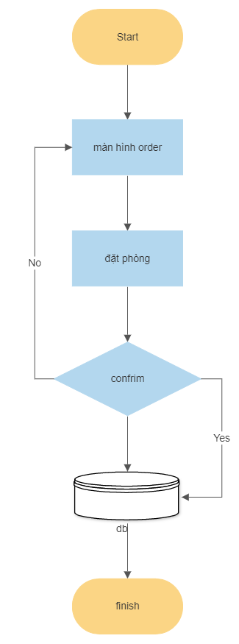

*Hình 2.6: Flowchart order*

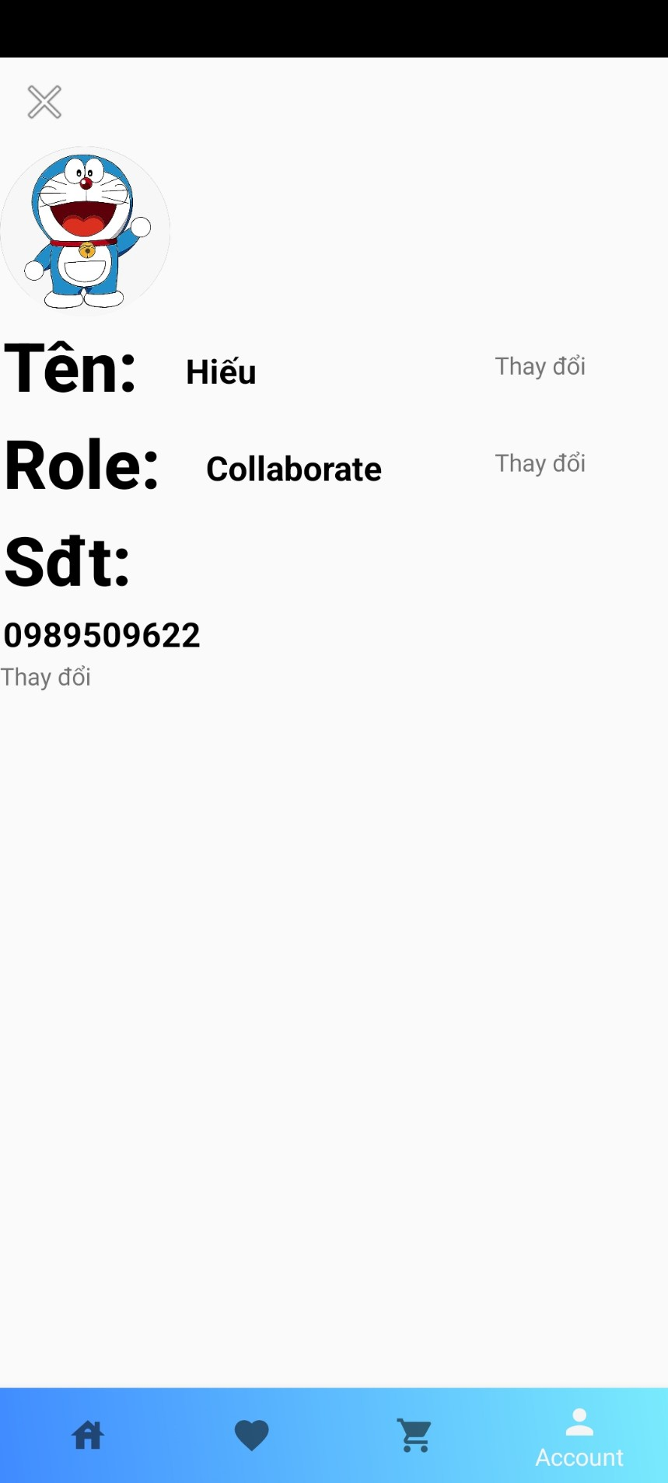

*Hình 2.7: mockup người dùng*

*Hình 2.7: sequenceDiagram người dùng*

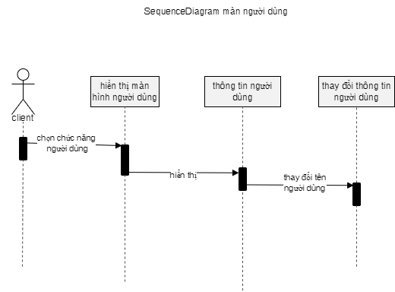

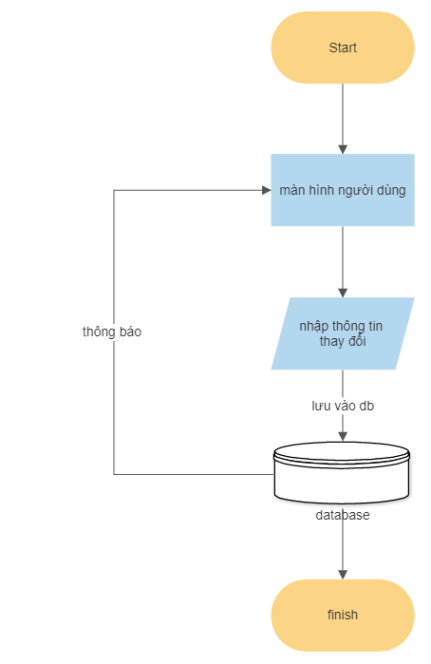

*Hình 2.7: Flowchart người dùng*

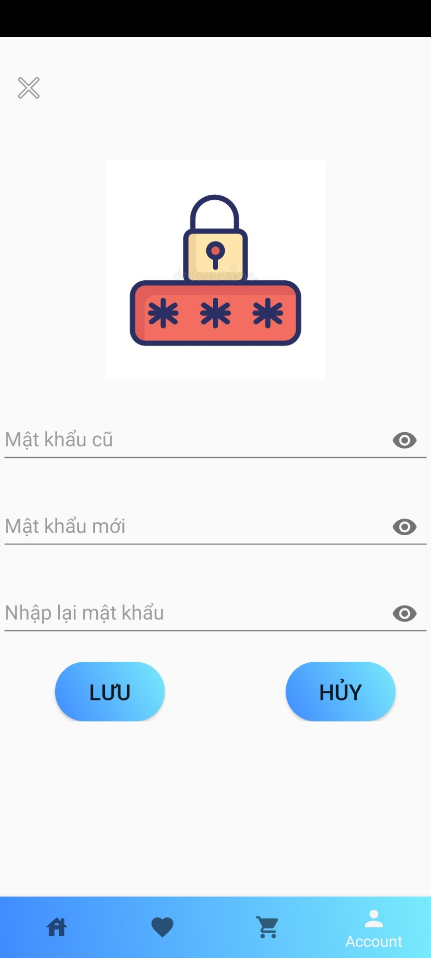

*Hình 2.8: mockup đổi mật khẩu*

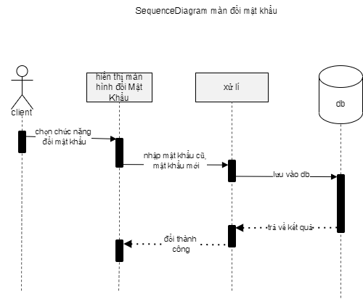

*Hình 2.8: Sequence mật khẩu*

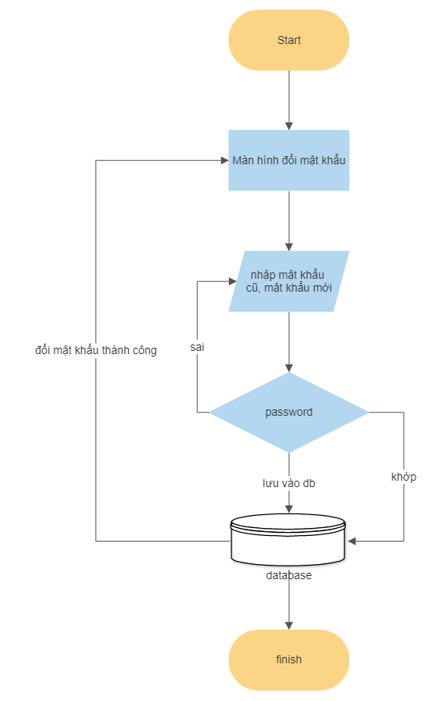

*Hình 2.8: Flowchart mật khẩu*

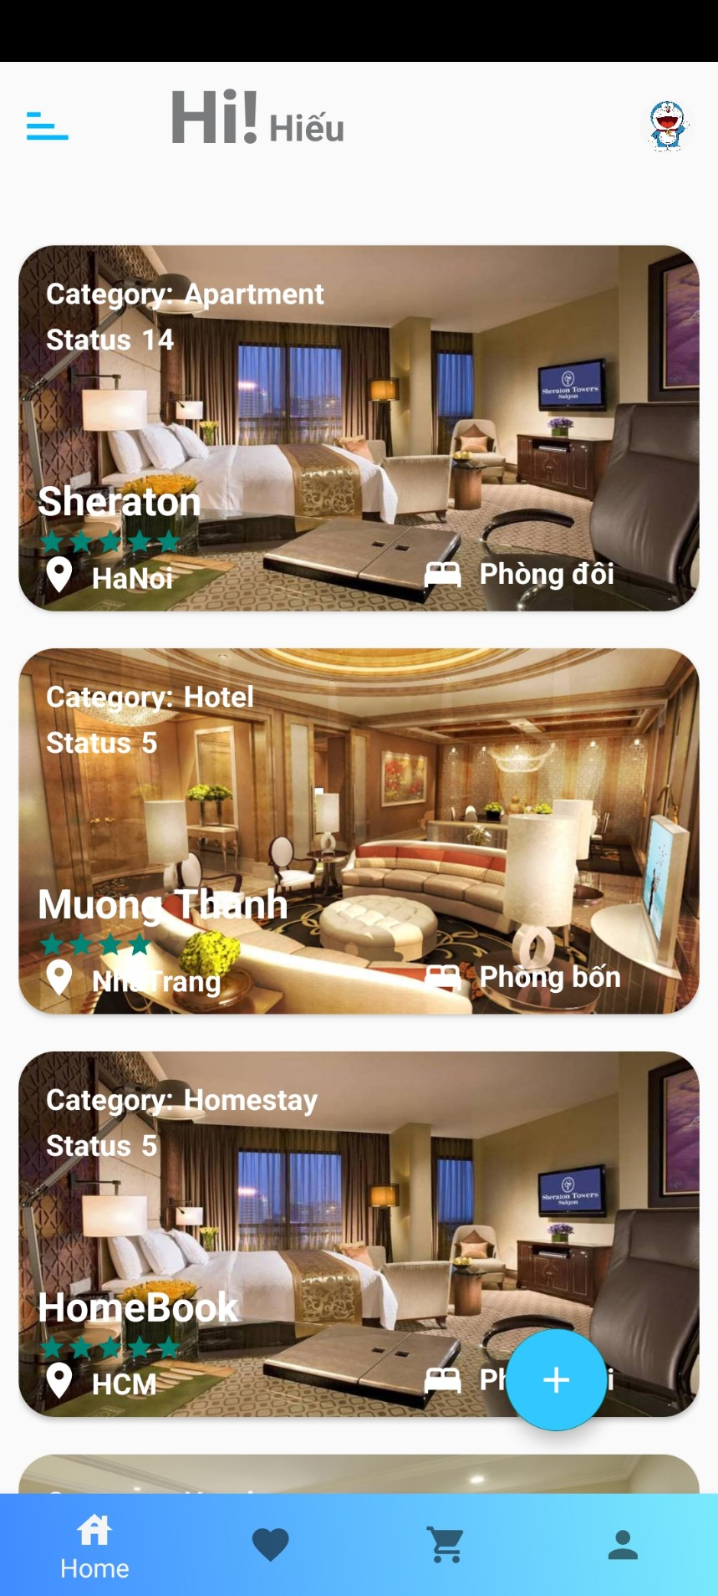

*Hình 2.9: mockup thêm phòng*

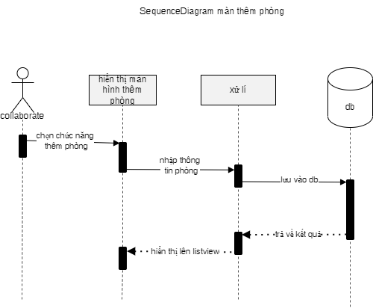

*Hình 2.9: Sequence thêm phòng*

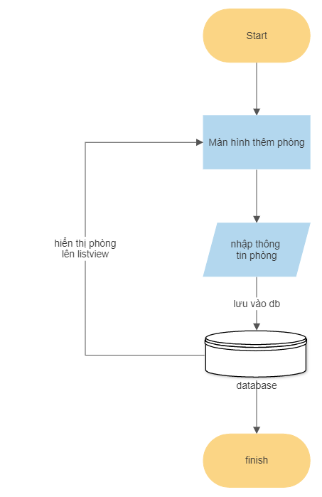

*Hình 2.9: Flowchart thêm phòng*

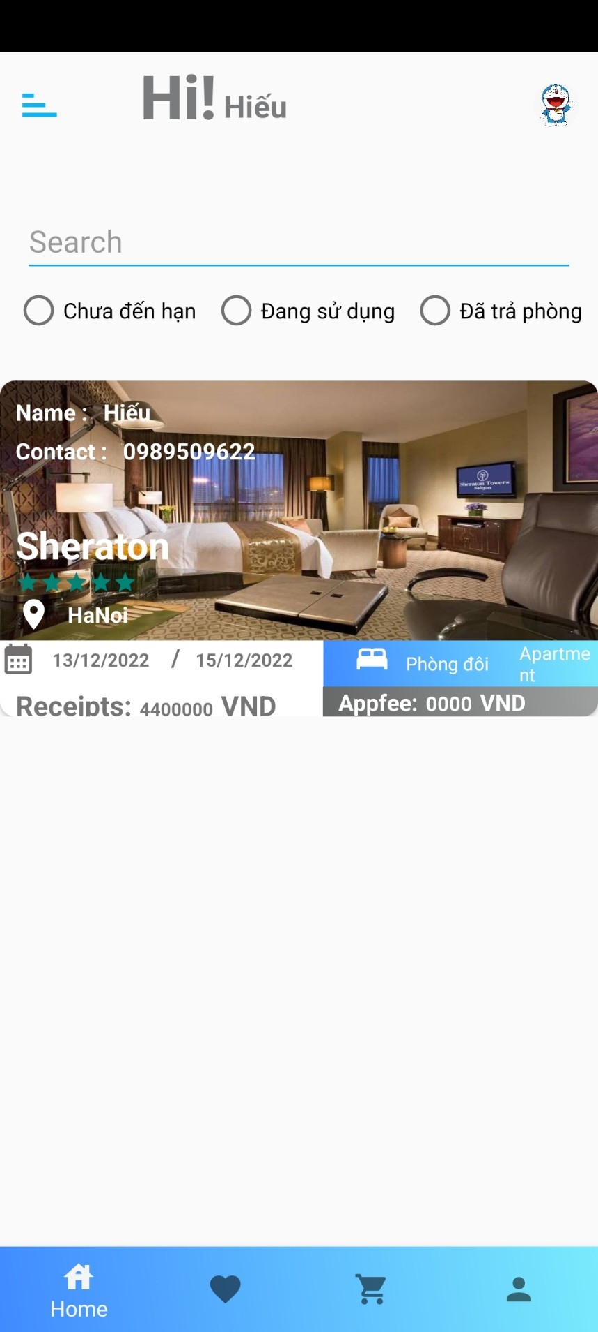

*Hình 2.10: mockup thống kê*

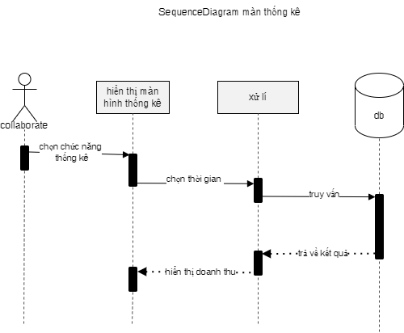

*Hình 2.10: Sequence thống kê*

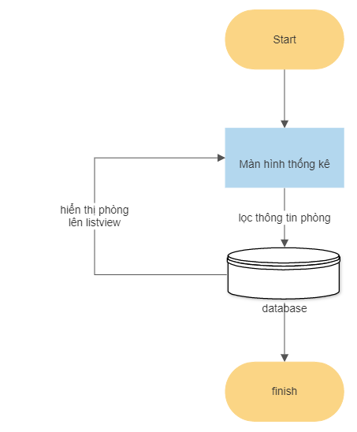

*Hình 2.10: Flowchart thống kê*

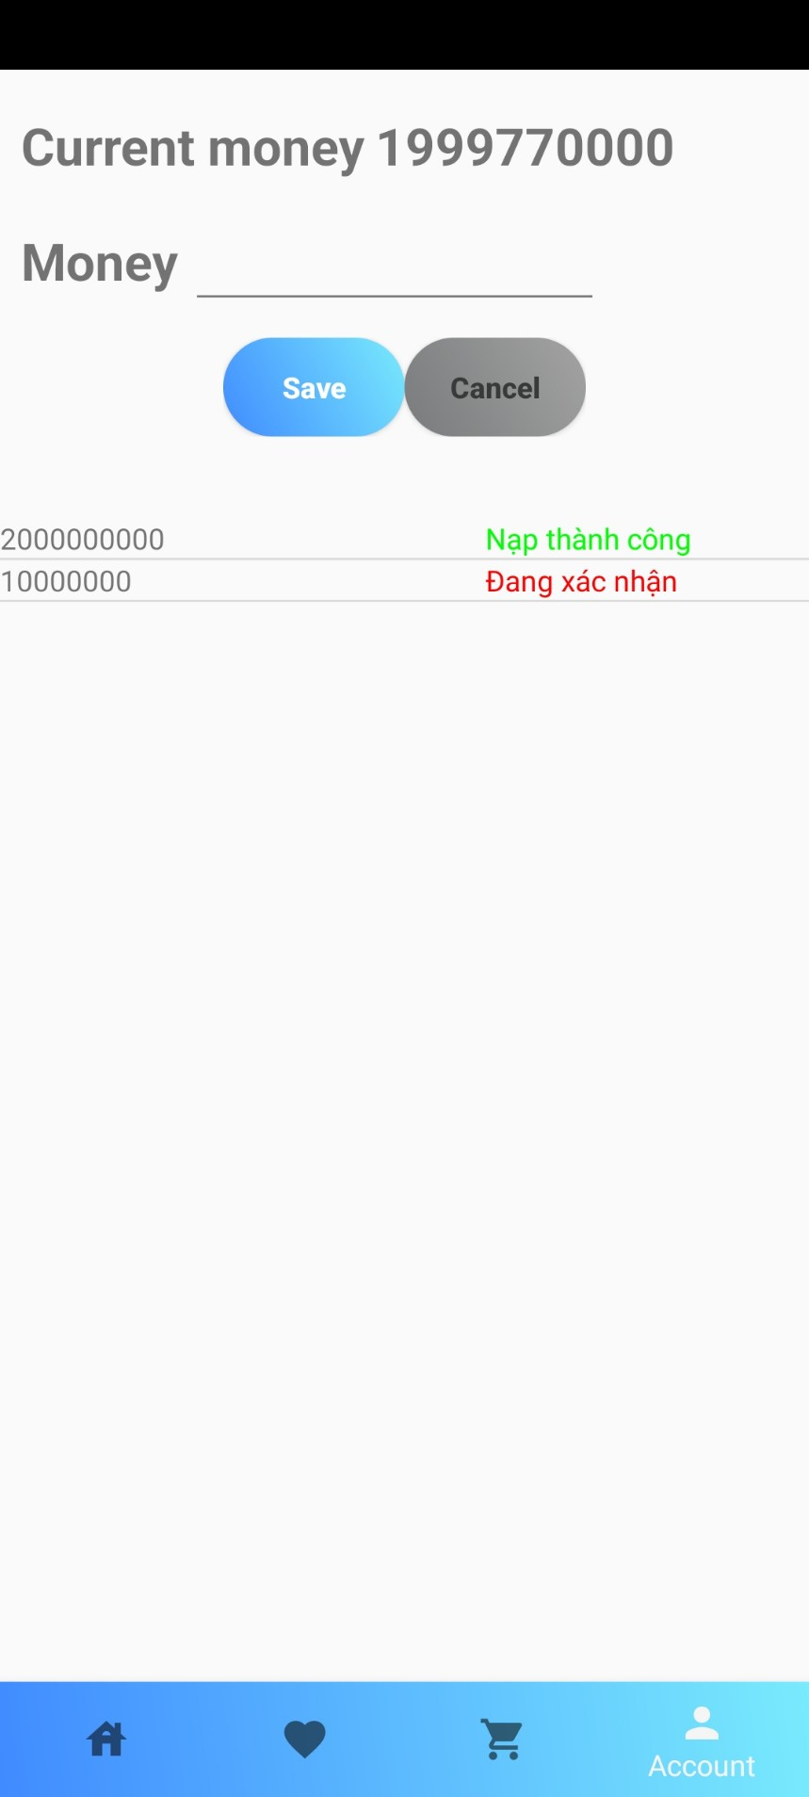

*Hình 2.11: mockup nạp tiền*

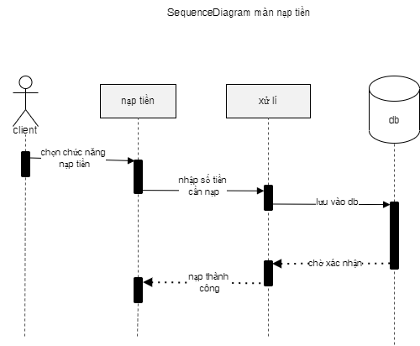

*Hình 2.11: Sequence nạp tiền*

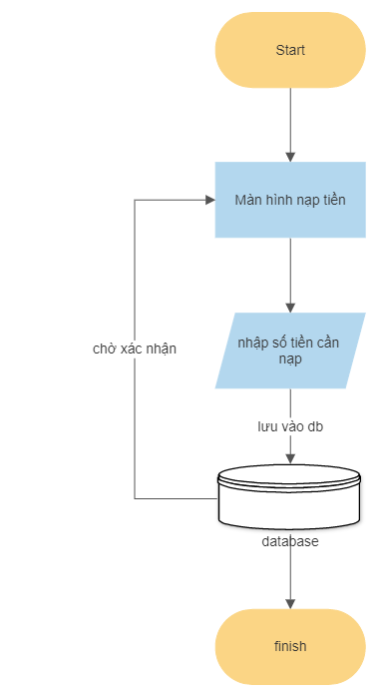

*Hình 2.11: Flowchart nạp tiền*

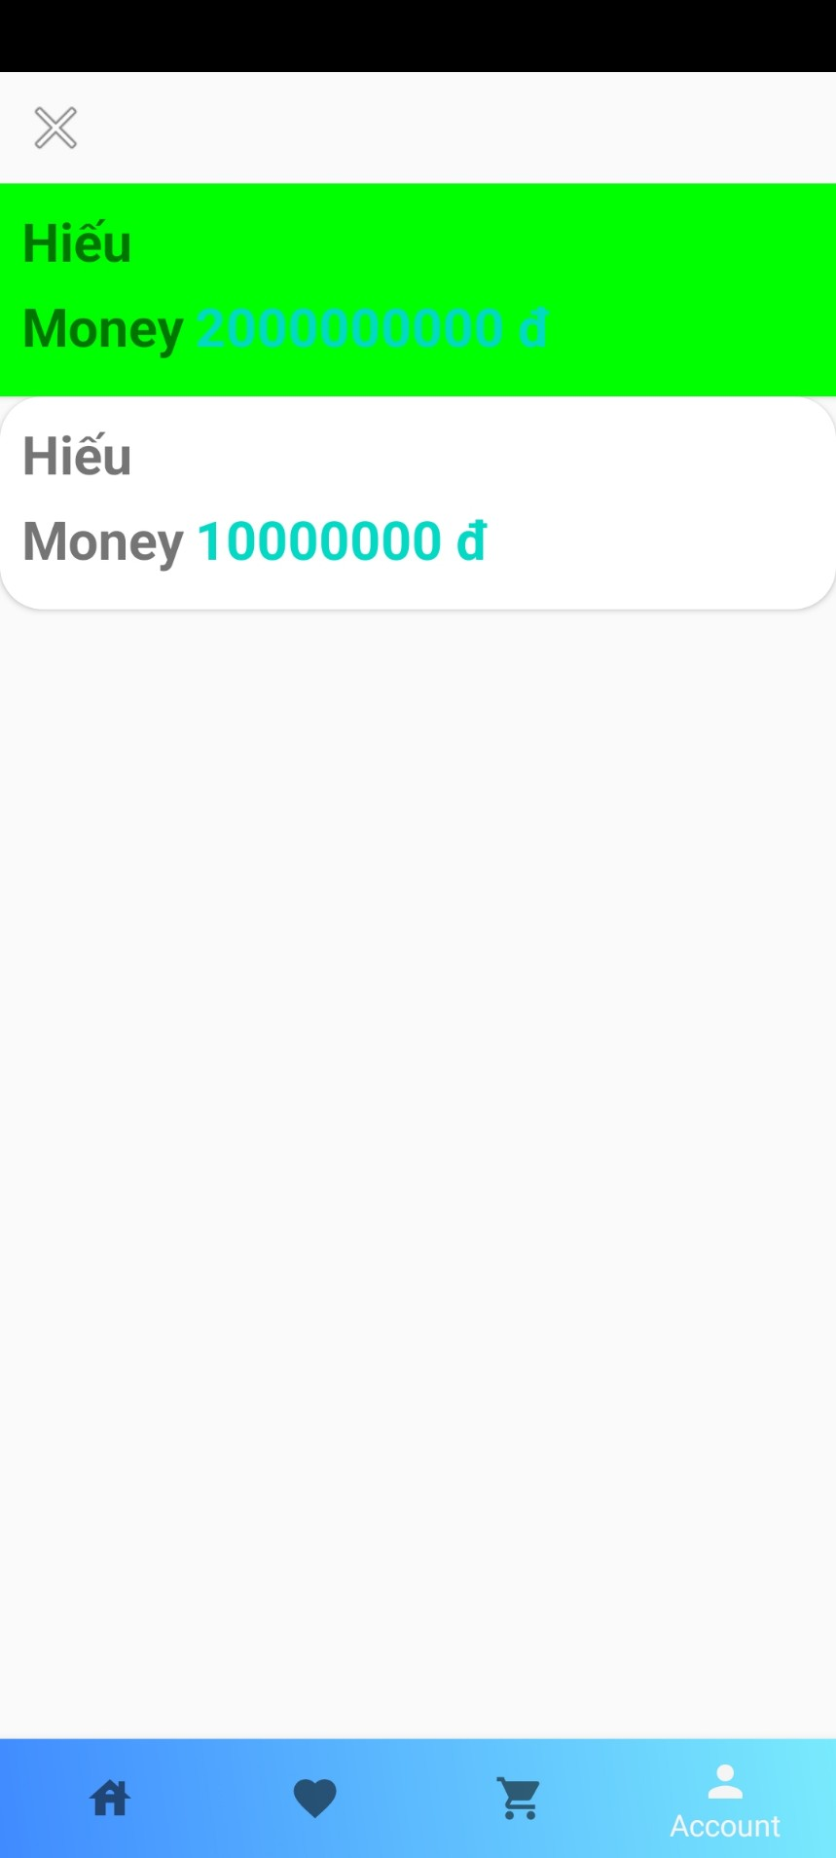

*Hình 2.12: mockup xác nhận nạp tiền*

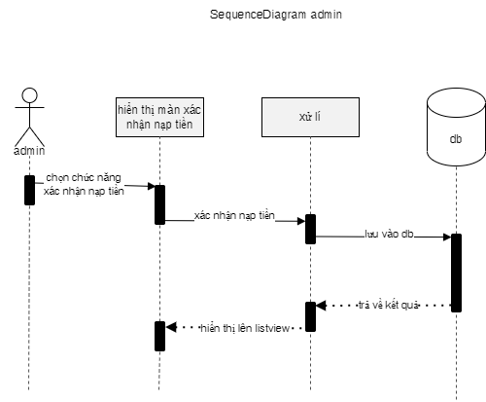

*Hình 2.12: Sequence xác nhận nạp tiền*

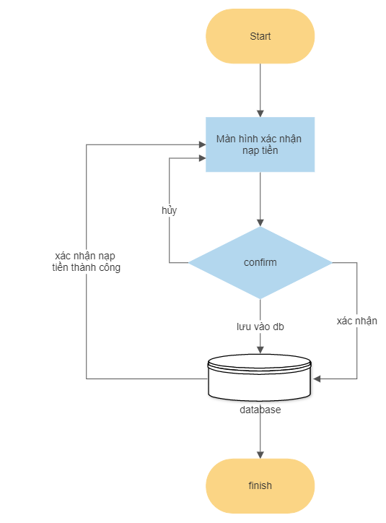

*Hình 2.12: Flowchart xác nhận nạp tiền*

**

*Hình 2.13: mockup trạng thái phòng cho thuê*

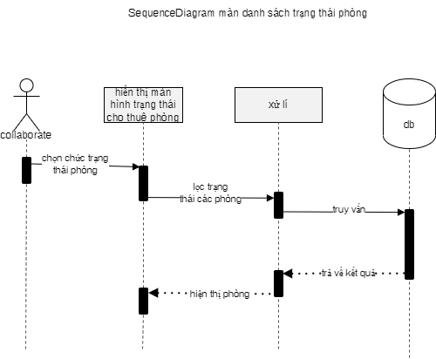

*Hình 2.13: Sequence trạng thái phòng cho thuê*

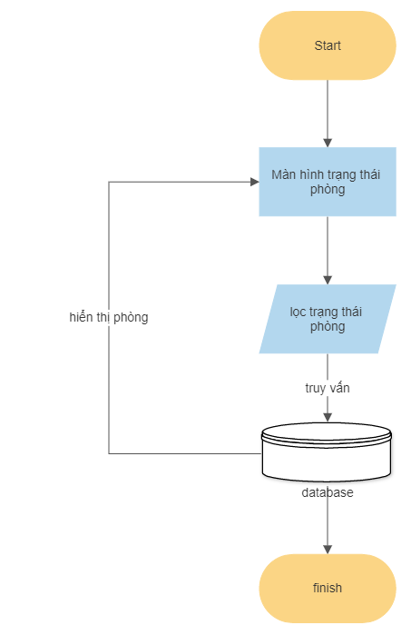

*Hình 2.13: Flowchart trạng thái phòng cho thuê*

PHẦN 3: THIẾT KẾ GIAO DIỆN



### Giao diện quản trị

### 

### 

### Giao diện khách hàng



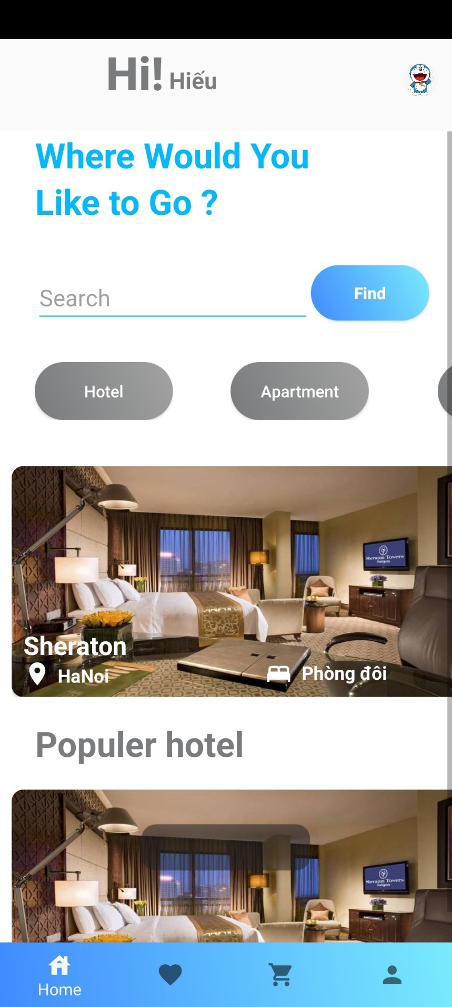

## PHẦN 4: XÂY DỰNG CƠ SỞ DỮ LIỆU

1. 1. Mô hình ERD

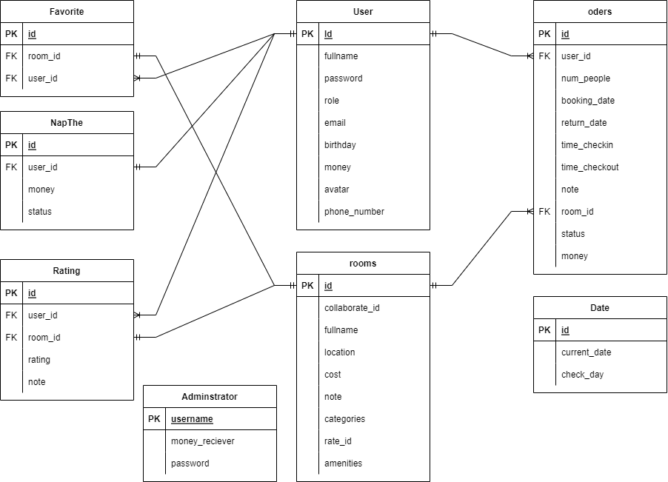

## PHẦN 5: MỞ RỘNG



### 5.1. Công cụ quản lý công việc

Trello

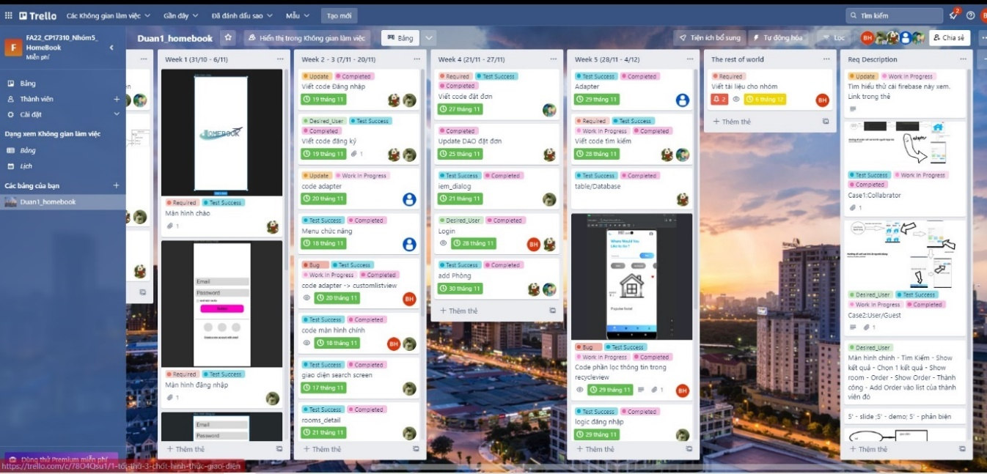



### Công cụ liên lạc

Discord

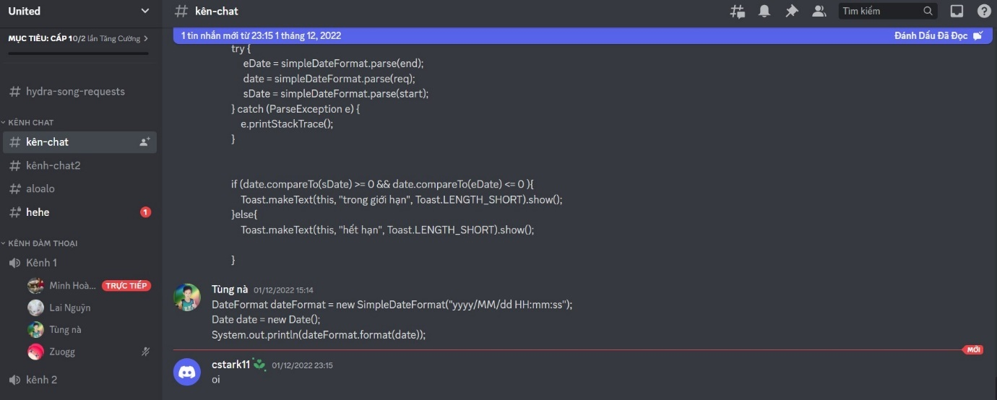

## PHẦN 6: TỔNG KẾT



6.1. Thời gian phát triển dự án

Dự án thực hiện từ ngày 31/10/2022 đến ngày 7/12/2022 chi tiết như sau:

* 31/10 - 6/11: Lên kế hoạch, tạo database, thiết kế giao diện
* 7/11 - 20/11: Đăng nhập, đăng ký, viết code cho các chức năng
* 21/11 - 27/11: Hoàn Thành core của ứng dụng: Chức năng đặt phòng, thêm phòng
* 28/11 - 4/12: Hoàn Thành các chức năng
* 5/12 - 7/12: Kiểm thử, viết tài liệu

6.2. Mức độ hoàn thành dự án

So với mục tiêu đặt ra đầu tiên của nhóm thì mức độ hoàn thành của chúng em đã đạt 90% .

6.3. Những khó khăn, rủi ro khi gặp phải và cách giải quyết

|  |  |
| --- | --- |
| **Khó khăn** | **Cách giải quyết** |
| Nghiệp vụ chưa hợp lý | Nhờ giảng viên hướng dẫn |

6.4. Những bài học rút ra trong quá trình làm dự án

Trong quá trình làm dự án với nhau chúng em rút ra được những kinh nghiệm như sau:

* Chủ động lắng nghe: Lắng nghe những ý kiến của các thành viên khác, tìm hiểu và hoàn thiện những thiếu sót của bản thân
* Tôn trọng ý kiến của người khác
* Đặt tinh thần trách nhiệm vào công việc: Khi được bàn giao công việc, luôn cố gắng hoàn thành công việc sớm nhất có thể
* Kiểm soát tiến trình công việc
* Hiểu được các phân chia công việc theo khả năng của các thành viên

LỜI CÁM ƠN

Trước tiên chúng em xin gửi lời cám ơn chân thành sâu sắc tới các thầy cô giáo trong trường FPT Polytechnic nói chung và các thầy cô giáo trong khoa Công nghệ Thông tin, chuyên ngành lập trình di động nói riêng đã tận tình giảng dạy, truyền đạt cho chúng em những kiến thức, kinh nghiệm quý báu trong suốt thời gian qua.

Đặc biệt em xin gửi lời cảm ơn đến thầy Nguyễn Đức Anh Tuấn, thầy đã tận tình giúp đỡ, trực tiếp chỉ bảo, hướng dẫn em trong suốt quá trình làm đồ án. Trong thời gian làm việc với thầy, em không ngừng tiếp thu thêm nhiều kiến thức bổ ích mà còn học tập được tinh thần làm việc, thái độ nghiên làm việc nghiêm túc, hiệu quả, đây là những điều rất cần thiết cho em trong quá trình học tập và công tác sau này.

Đồng thời xin chân thành cảm ơn thầy Lã Ngọc Quang và thầy Vũ Chí Thành, đã tạo mọi điều kiện về cơ sở vật chất giúp chúng có một môi trường tốt để học tập trong suốt thời gian học tập qua.

Sau cùng xin gửi lời cảm ơn chân thành tới gia đình, bạn bè đã động viên, đóng góp ý kiến và giúp đỡ trong quá trình học tâp, nghiên cứu và hoàn thành dự án.